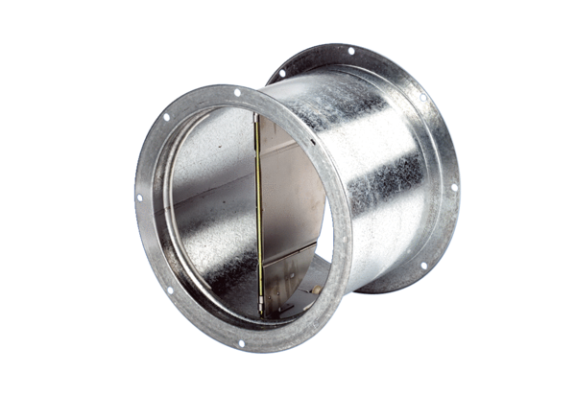Verschlussklappe, Zugvorrichtung VD 35Verpackungseinheit: 1 StückSortiment: C
Artikelnummer: 0093.0103Hersteller: MAICO

